**1 ТЕХНИЧЕСКОЕ ЗАДАНИЕ**

SteamKeyStore. Название "SteamKeyStore" удачно, потому что оно сразу и понятно передаёт суть и направление интернет-магазина — продажу ключей для Steam. Преимущества названия: простота запоминания — название короткое, легко произносится и запоминается, включает ключевые слова (Steam, Key, Store), которые чаще всего ищут потенциальные покупатели, комбинация трёх слов делает название структурированным и вызывает доверие.

**1.1 Название**

SteamKeyStore — это современный и надёжный онлайн-магазин, специализирующийся на продаже официальных лицензионных цифровых ключей для активации компьютерных игр на платформе Steam. Магазин создан для того, чтобы каждый геймер, независимо от опыта и предпочтений, мог быстро, удобно и безопасно получить доступ к любимым игровым вселенным. Основная задача SteamKeyStore — предлагать выгодные цены, регулярные скидки, акции, а также моментальную доставку товара после оплаты. Сервис также уделяет большое внимание удобству и качеству обслуживания. Пользователи могут воспользоваться простым и интуитивно понятным каталогом, где есть разделы популярных игр, полный перечень всех доступных проектов, а также отдельная категория товаров со скидкой. Для каждого товара предоставляются подробные инструкции по активации ключей в Steam, чтобы процесс запуска игры был максимально лёгким и понятным. SteamKeyStore поддерживает широкий спектр способов оплаты, что делает процесс покупки быстрым и комфортным. Перечень предоставляемых услуг: продажа лицензионных ключей для активации игр steam, каталог популярных, всех и со скидкой игр, моментальная доставка ключа после оплаты, подробные инструкции по активации ключей, поддержка различных способов оплаты.

**1.2 Основная целевая аудитория**

Основная целевая аудитория SteamKeyStore — это подростки и молодые люди в возрасте от 16 до 26 лет, активно увлечённые компьютерными играми, в том числе современными новинками и культовыми проектами для платформы Steam. Клиенты находятся в активном этапе жизни — школьники старших классов, студенты колледжей и университетов, а также молодые специалисты. Для них игры часто являются одним из основных видов досуга, способом общения и самовыражения. Они следят за игровыми новинками, читают игровые новости, смотрят стримы и видеообзоры, активно общаются в игровых сообществах. Многие любят соревновательные онлайн-игры, кооперативные проекты с друзьями, а также сюжетные RPG и инди-игры. Аудитория стремится покупать игры по максимально выгодной цене. Они ценят скидки, акции и специальные предложения, часто откладывают покупку до распродаж, но готовы приобретать долгожданные хиты сразу при появлении доступного варианта. Для этой группы важны скорость, простота и удобство получения контента. Они хотят оформлять заказ буквально в несколько кликов и сразу запускать игру, избегая долгих ожиданий. Безопасность покупки — ключевой фактор доверия. Большинство представителей этой ЦА хорошо ориентируются в цифровых технологиях, знают, как активировать ключи в Steam, использовать онлайн-оплату и взаимодействовать с поддержкой. Игры для них — часть повседневной жизни, способ расслабиться, провести время с друзьями и получить яркие эмоции. Они часто играют вечерами после учёбы или работы, а в выходные могут проводить в любимых играх много часов подряд.

**1.3 Ключевые слова**

Steam ключи, купить ключ Steam, магазин игр Steam, акция на игры, купить игру дешево, компьютерные игры, безопасная покупка, моментальная доставка, каталог игр, популярные игры, скидки на Steam, инструкция активации, лицензионные ключи.

**1.4 Желательные цвета**

Темно-синий и его оттенки (ассоциация со Steam), акцентный светло-зеленый, возможно неоновый или бирюзовый (выделение кнопок действий, элементы), белый, черный.

На рисунке 1 предложена палитра желательных цветов.



Рисунок 1 – Палитра желательных цветов

**1.5 Нежелательные цвета**

Ярко-красный, кислотно-желтый, пурпурный (агрессивность, плохо воспринимается), коричневый, болотный, очень темные или мрачные оттенки (скучно и угнетающе).

На рисунке 2 предложена палитра нежелательных цветов.



Рисунок 2 – Палитра нежелательных цветов

**1.6 Предполагаемый алгоритм оформления заказа**

Предлагается следующий алгоритм оформления заказа:

1) пользователь регистрируется на сайте;

2) пользователь выбирает интересующую игру в каталоге;

3) переходит на страницу с подробным описанием и инструкцией по активации ключа;

4) нажимает кнопку “Купить” рядом с выбранной игрой;

5) заполняет форму заказа (email, способ оплаты);

6) подтверждает заказ;

7) видит страницу подтверждения покупки, ключ Steam.

**1.7 Описание общей структуры сайта**

Предлагается следующая структура сайта:

1. главная страница: краткое описание сервиса, преимущества покупки, переход в каталог. Меню - в левом верхнем углу и в хедере, с переходами по следующим разделам: “Главная страница”, “Новинки”, “Бестселлеры”, “Все игры”, Войти в профиль – ссылка для регистрации на сайте;
2. страница регистрации на сайте: никнейм, пароль, подтверждение пароля, Email;
3. страница об успешной регистрации на сайте;
4. каталог игр с использованием фильтров: "Бестселлеры", "Игры со скидками", "Новинки", "Все игры";
5. описание игры: название, изображение, инструкция по активации, цена, кнопка "Купить";
6. оформление заказа: форма для ввода данных, способы оплаты, Email;
7. страница подтверждения: уведомление об успешной покупке, ключ Steam.

**1.8 Схема структуры сайта**

На рисунке 3 схема структуры сайта.

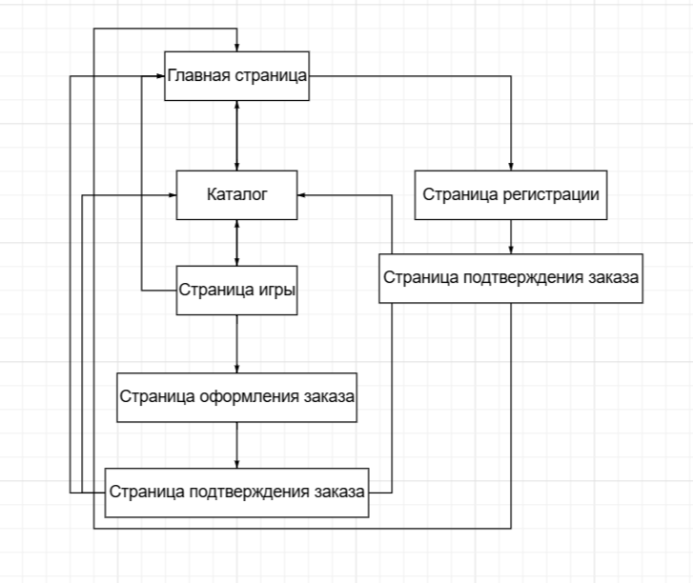

Рисунок 3 – Схема структуры сайта

**1.9 Главная страница**

В хедере страницы расположен логотип компании, который служит для формирования узнаваемости бренда и повышения уровня доверия пользователей к сервису. Для удобства посетителей, в футере, этот же логотип дублируется в нижней части сайта напротив контактной информации и ссылки на поддержку, что помогает быстро ориентироваться вне зависимости от текущей позиции на странице.

Основной контентный блок содержит подробное описание ключевых преимуществ сервиса: безопасность и надёжность каждой покупки, а также моментальная доставка цифрового товара. Это помогает убедить посетителей в преимуществах именно этого магазина.

Навигационное меню расположено в верхнем левом углу страницы и реализовано в виде удобного всплывающего окна, вызываемого нажатием на ссылку или кнопку. В меню представлены основные разделы сайта: "Главная страница", "Новинки", "Бестселлеры", "Все игры". Такая организация меню обеспечивает простоту и скорость перехода между разделами без лишних кликов и перенаправлений.

На главной странице также размещена пошаговая инструкция по покупке ключей, адаптированная для новичков и пользователей, впервые пользующихся сервисом, что значительно упрощает процесс оформления заказа.

Для быстрого доступа к ассортименту в хедере предоставлена навигационная кнопка “Перейти к каталогу игр”, которая направляет пользователя непосредственно к каталогу с полным списком доступных продуктов.

Также на этом сайте доступна регистрация на сайте, перейдя по ссылке «профиль».

**1.10 Регистрация на сайте (профиль)**

Пользователь может попасть на страницу регистрации следующим способом: нажатием на ссылку «Войти в профиль», расположенную в верхнем правом углу рядом с иконкой профиля на главной странице.

Страница регистрации предлагает простую и удобную форму с обязательными для заполнения полями: никнейм, пароль, подтверждение пароля и электронная почта для связи и восстановления доступа. Интерфейс создан максимально лаконичным, чтобы минимизировать возможные ошибки пользователя и ускорить процесс создания аккаунта.

На этой странице также повторно размещён в хедере логотип сайта в верхнем левом углу, а сама форма находится по центру, что гарантирует понятность и упрощает взаимодействие с пользователем.

**1.11 Каталог игр**

Каталог обладает гибкой и удобной системой фильтров, расположенных слева на странице. Благодаря фильтрам пользователь может быстро отобрать игры по категориям: "Бестселлеры", "Игры со скидками", "Новинки", "Все игры". Выбор категорий реализован через ссылки.

Справа от панели фильтров расположен основной список карточек игр. Каждая карточка содержит изображение игры слева, рядом с ним размещён блок с названием и кратким описанием, а справа - цена с учётом скидки, если таковая действует для данной категории. Изображение является интерактивным элементом: клик по нему переводит пользователя на отдельную страницу с подробным описанием игры.

Для удобства просмотра большого количества товаров реализована пагинация, позволяющая перемещаться между страницами каталога с помощью ссылок “Следующая страница” и “Предыдущая страница”. Это способствует быстрому и комфортному поиску нужных игр.

Для удобства посетителей, в футере, этот же логотип дублируется в нижней части сайта напротив контактной информации и ссылки на поддержку, что помогает быстро ориентироваться вне зависимости от текущей позиции на странице.

**1.12 Страница игры**

Страница игры разделена на несколько ключевых блоков. Слева расположено крупное изображение обложки, которое привлекает внимание и создаёт презентабельное первое впечатление. Справа от изображения находится подробное описание игры, включающее ключевые особенности, системные требования и дополнительные сведения.

Рядом с текстом размещена подробная инструкция по активации ключа в Steam, которая помогает пользователю безошибочно пройти процесс активации. Правее текстового блока показана цена игры крупным шрифтом, при наличии акции указывается скидочная стоимость.

Ниже располагается секция с отзывами покупателей, где пользователи могут ознакомиться с комментариями и оценками других геймеров, что дополнительно влияет на выбор покупки.

Кнопка “Купить” расположена в заметном месте страницы и служит для перехода к оформлению заказа. Для удобства также предусмотрена ссылка «Вернуться в магазин», позволяющая быстро вернуться к просмотру каталога без необходимости повторного поиска.

Для удобства посетителей, в футере, этот же логотип дублируется в нижней части сайта напротив контактной информации и ссылки на поддержку, что помогает быстро ориентироваться вне зависимости от текущей позиции на странице.

**1.13 Оформление заказа**

Обязательное поле для ввода Email, на который будет отправлена квитанция об оплате и сам ключ активации.

Выбор способа оплаты из раскрывающегося списка, в котором представлены популярные варианты: Сбербанк, ВТБ, Visa, Мир, Киви Кошелек.

Чекбокс для согласия с условиями использования сервиса, обязательный для оформления заказа.

Кнопка “Заказать” запускает процесс оплаты и окончательного подтверждения покупки, обеспечивая простой и интуитивно понятный путь к завершению заказа.

Страница оформления заказа выдержана в лаконичном стиле: форма по центру, сумма покупки, в футере «безопасность платежей подтверждена международным сертификатом».

**1.14 Подтверждение заказа**

После успешной оплаты на странице отображается благодарственное сообщение “Спасибо за покупку!”, расположенное по центру для создания позитивного пользовательского опыта.

Также на этой странице выводится подробная инструкция по активации ключа в Steam, позволяющая сразу приступить к установке и запуску игры без лишних вопросов.

Ключ для активации отображается непосредственно на странице, что позволяет мгновенно скопировать и использовать его для запуска игрового клиента.

Для возвращения к дальнейшим покупкам пользователь может воспользоваться кнопкой “Вернуться в магазин”, которая ведёт обратно в каталог.

**1.15 Подтверждение регистрации**

После успешной регистрации появляется окно с оповещением об успешной регистрации и пользователю доступно перейти обратно на главную страницу.

**1.16 Описание формы для заказа**

1) поле «никнейм» предназначено для ввода короткого текстового имени пользователя;

2) поле “E-mail” является обязательным и предусматривает проверку корректности формата email-адреса;

3) поле “Способ оплаты” предлагает выбор из доступных вариантов: банковские карты и электронные кошельки;

4) чекбокс “Согласен с условиями использования” обязателен к отметке перед оформлением заказа;

5) кнопка “Оформить заказ” служит для подтверждения введённых данных и перехода к оплате,

Все поля должны быть подписаны.

**1.17 Описание формы регистрации**

1) поле «никнейм» предназначено для ввода короткого текстового имени пользователя;

2) поле “E-mail” является обязательным и предусматривает проверку корректности формата email-адреса;

3) поле “Пароль” является обязательным;

4) поле “Повторить пароль” является обязательным;

Все поля должны быть подписаны.

**1.18 Описание кнопок и ссылок**

1) “перейти к каталогу игр” — кнопка на главной странице для быстрого перехода к ассортименту;

2) фильтры в каталоге реализованы через ссылки для выбора разделов: новинки, скидки, бестселлеры и все игры;

3) ссылка-картинка на карточках игр для перехода к подробному описанию конкретной игры;

4) «вернуться в магазин» — ссылка, позволяющая возвратиться в текущий раздел каталога без повторного поиска;

5) “купить” — кнопка для перехода к оформлению заказа выбранной игры;

6) “заказать” — кнопка подтверждения введённых данных и запуска процесса оплаты;

7) “вернуться в магазин” — кнопка возврата в каталог для продолжения покупок;

8) кнопка “Меню” в хедере раскрывает список разделов сайта, облегчая навигацию;

9) ссылки пагинации “Следующая страница” и “Предыдущая страница” позволяют листать страницы каталога;

10) ссылка «Перейти в профиль» ведёт на страницу регистрации или входа в аккаунт;

11) “регистрация” — кнопка для регистрации на сайте;

12) “вернуться” — кнопка после регистрации для возвращения на главную страницу.

**1.19 Мудборды**

На рисунке 4 шапка сайта «Купикод».



Рисунок 4 - Шапка сайта «Купикод»

На рисунке 5 всплывающее окно при наведении.

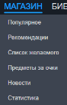

Рисунок 5 - Всплывающее окно при наведении

На рисунке 6 расположение частичного основного содержимого с сайта “ggsel”.

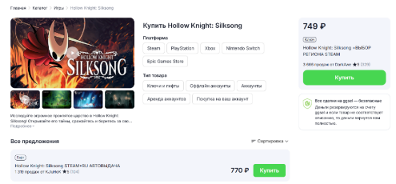

Рисунок 6 - Расположение основного содержимого с сайта “ggsel”

На рисунке 7 шапка сайта «ggsel».



Рисунок 7 - Шапка сайта «ggsel».

На рисунке 8 секция с изображениями на сайте «Купикод».

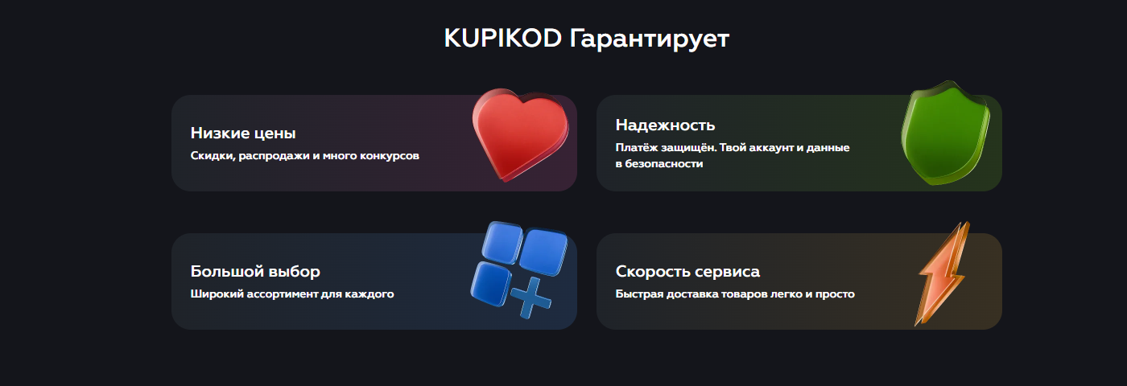

Рисунок 8 - секция с изображениями на сайте «Купикод»

На рисунке 9 страница оформления заказа на сайте «Купикод».

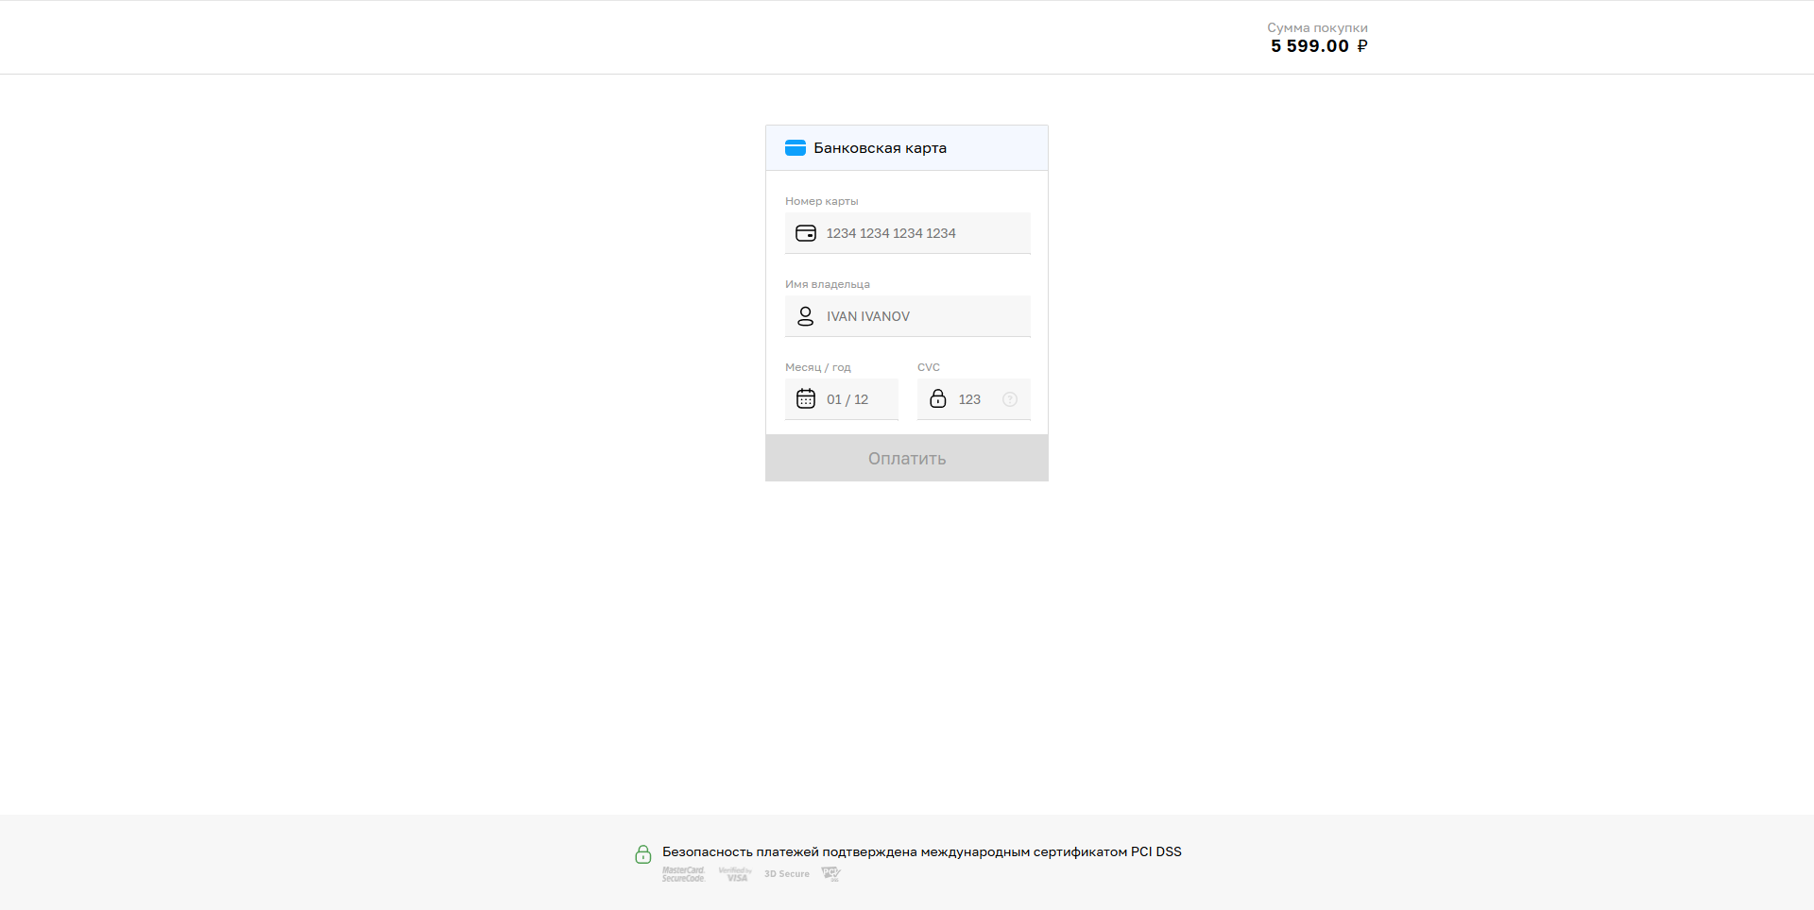

Рисунок 9 - страница оформления заказа на сайте «Купикод».

На рисунке 10 форма регистрации на сайте «funpay».

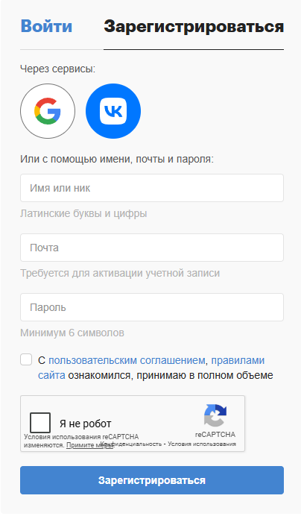

Рисунок 11 - Форма регистрации на сайте «funpay».